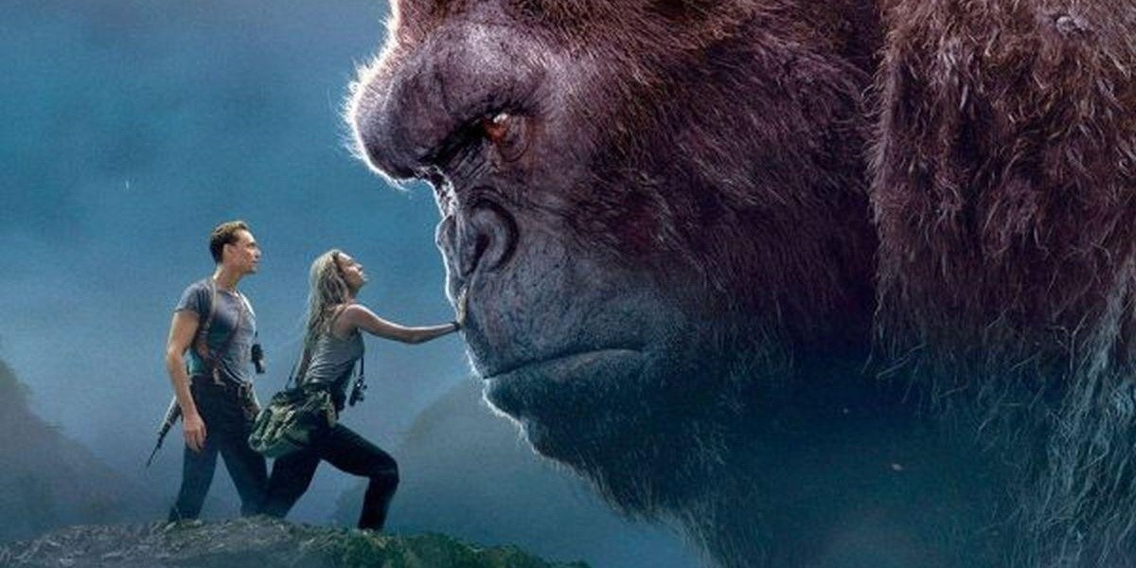
CÒPIA EL TEXT:
Al cinema

UN DIA JO VAIG ANAR AL CINEMA PER VEURE UNA PELI DE POR.
DE SOBTE VA SORTIR KING KONG JO ESTAVA MOLT ESPANTAT, I DE SOBTE EM VAIG DESPERTAR EN E L CINEMA, QUINA POOOOOOOR.

